 南昌大学实验报告
学生姓名： 徐梓涵 学 号： 8002117067 专业班级： 软工1702
实验类型：☑验证 □综合 □设计 □ 创新 实验日期：2019-9-20 实验成绩：
一、实验项目名称
理解Windows窗口及消息机制
二、实验目的
窗口是Windows游戏的载体，理解Windows窗口的生成机制及消息机制至关重要，他是学习Windows游戏编程的关键基础。本实验目的就是从实践的角度理解Windows窗口的基本框架代码，并学会如何添加自己的消息处理代码，使之完成特定的任务，同时也以此复习以前学习的C++基础。
三、实验任务
根据实验指导一并结合课堂讲解的理论知识，完成一个简单的Windows文本文件编辑器，该编辑器具备“打开”、“保存”、“另存为”三大功能，具体要求如下：
- 在Visual Studio 2015中的VC++开发环境中，构建一个“Win32项目(Win32 Application)”类型的Windows窗口程序框架，项目名称和保存路径可以根据需要自定义；
- 采用C++类的方式添加文件操作类，类名根据需要自定义，类的功能就是利用C++文件流完成对文本文件的读取和写入；
- 为窗口程序添加三个菜单项，分别是：“打开”、“保存”和“另存为”，并在主窗口的客户区添加一个适应客户区大小的、可以多行显示的文本框（Edit Control），文本框具备自动显示垂直滚动条的功能；
- 在窗口程序框架的回调函数中为“打开”菜单添加必要的消息处理代码，通过调用系统的打开文件对话框，打开磁盘中任意指定位置的文本文件，然后调用所编写的“文件操作类”读取文件内容，并显示在客户区的文本框中；
- 以同样的方式为“保存”和“另存为”菜单项添加必要的消息处理代码，通过调用系统的保存文件对话框，将文本框内编辑过的内容保存到磁盘中指定的位置。其中“保存”功能是直接将文本框的内容保存到当前打开的文件中，无需选择保存位置和指定文件名；而“另存为”则需要调用系统的保存文件对话框，将文本框的内容保存到保存对话指定的位置和文件名。
根据实验指导一完成文本编辑器后，请查阅相关资料完成如下附加的改进任务（该附加任务为必须完成的任务）。
- 当程序运行后，如果在文本框输入内容后，点击“保存”是无法保存编辑的内容的，请完善此功能。要求文本框中编辑的内容能够保存到指定的文件中，也就是点击“保存”后将显示文件保存对话框，当选择路径并输入文件名后能够以指定的路径和文件名保存；
- 当程序的窗口最大化后，窗口中的文本框并没有适应窗口放大，请完善此功能。要求添加适当的消息和相应的消息处理代码，让窗口中的文本框适应窗口的放大或缩小；
- 为程序添加一个新建文档的功能。首先要为程序添加“新建”菜单项，然后为该菜单项添加处理代码，当点击“新建”菜单项时，首先显示保存文件对话框，当选择路径并输入文件名后，程序将显示一个空白的文本框，并对数据进行初始化。
四、主要仪器设备及耗材
PC，Windows 7 / Windows 10，Visual Studio 2015
五、实验步骤
1、首先根据实验任务书的要求，新建一个win32的项目。
2、开始按照实验指导步骤的要求完成需要添加的代码，使得实现一个文本编辑器的功能。
3、根据实验附加要求完成实验任务。
1）解决程序运行文件保存不到位置问题：
我通过理解和使用了实验提供的保存按钮事件处理函数，和一个flag判断条件，判断当前的文件是否是刚生成没有路径的，如果是就执行保存函数，如果不是就保存到当前的路径中，完成了这个问题。
2) 解决窗口不适应化问题：
首先分析为什么会出现这样的问题，打开程序生成了两个窗体，一个主窗体，上面有菜单，另外一个窗体就是文本框窗体，而文本框的窗体就是使用了主框体的位置信息rect而生成的，那么只要不断的获取当前的主窗体变化，然后在根据变化改变文本框就可以解决了。
3）解决新建功能：
分析得出，新建功能简单来看就是保存和选择一个位置另存为两个相结合的产物，唯 唯一的区别就是需要添加一个清除当前文本框的信息函数，网上有很多的清除方法比 消除窗口再建一个窗口，我选择的是直接清空文本款的内容，这样结合一下就形成了
新建的功能。
4、完成实验报告。
六、实验数据及处理结果
实验数据：
通过实验步骤中给出的实验分析,我这里给出主要具体实现代码(有一些小的其他代码修改这里不详细给出,以具体代码为准):
1.解决程序运行文件保存不到位置问题：
1)一开始定义一个全局函数
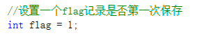
2)在使用保存的时候进行判断:
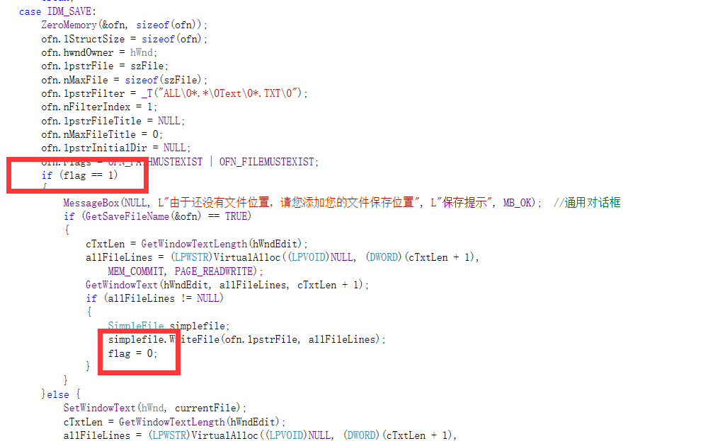
如果当前文本框没有保存路径就先使用另存为功能,如果有保存路径就直接保存.
3)完成功能.

2. 解决窗口不适应化问题：
在主函数中使用写如下代码:
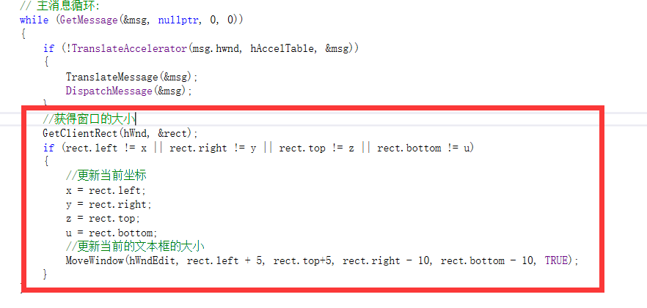
不断判断当前的主窗口位置从而调整编辑窗口位置,完成功能.
3. 解决新建功能：
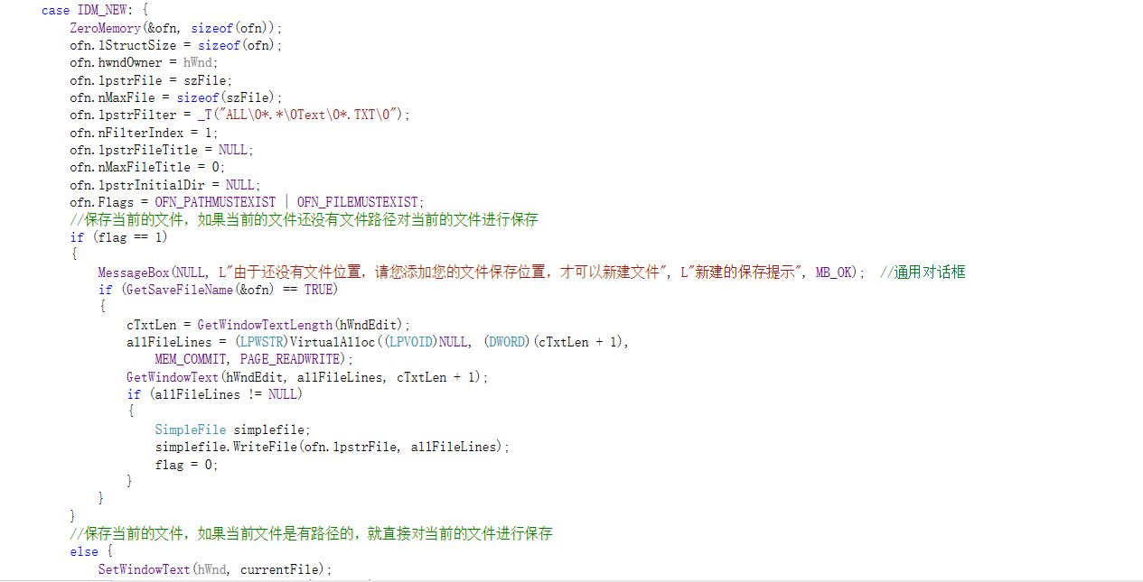
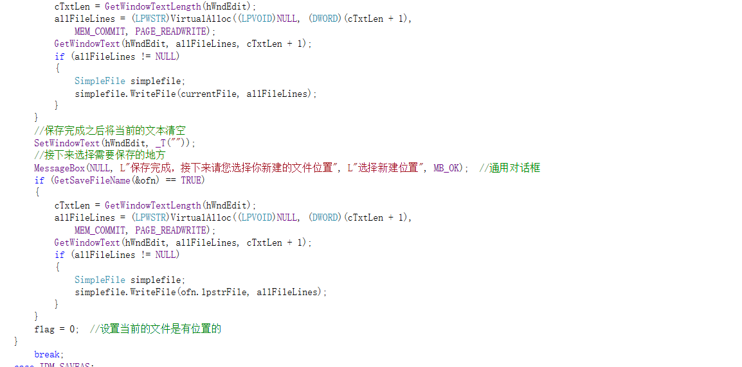
写出上面的代码,无非就是把其他功能拼凑一下,主要使用了网上找的一个修改文本区的代码:
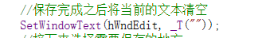
其他就没有什么关键代码了。
实验结果：
这里只重点测试附加的三个功能：
1.解决程序运行文件保存不到位置问题：
打开程序：
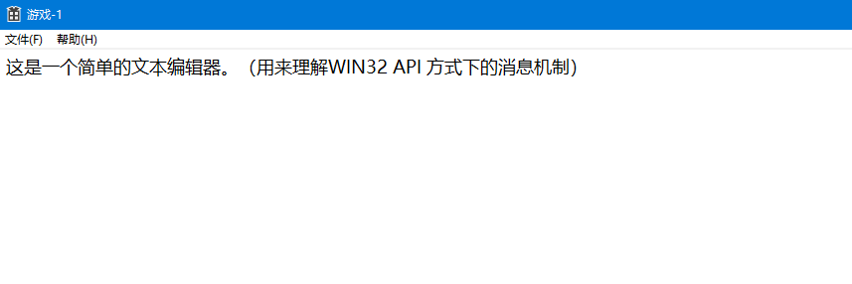
点击保存，由于一开始没有保存路径，所以会打开选择对话框：
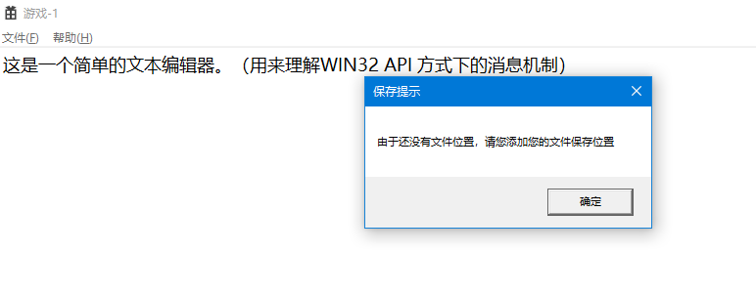
选择文件路径：
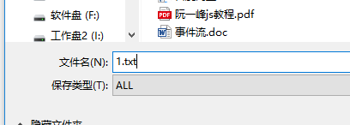
保存完毕，测试完毕。
2. 解决窗口不适应化问题：
正常大小界面：
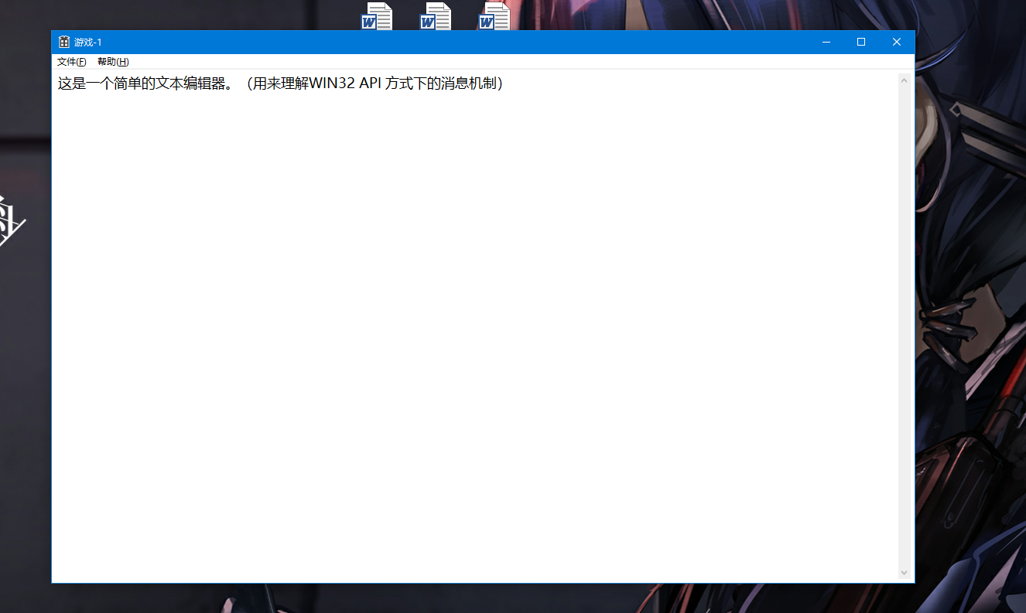
把界面缩小：
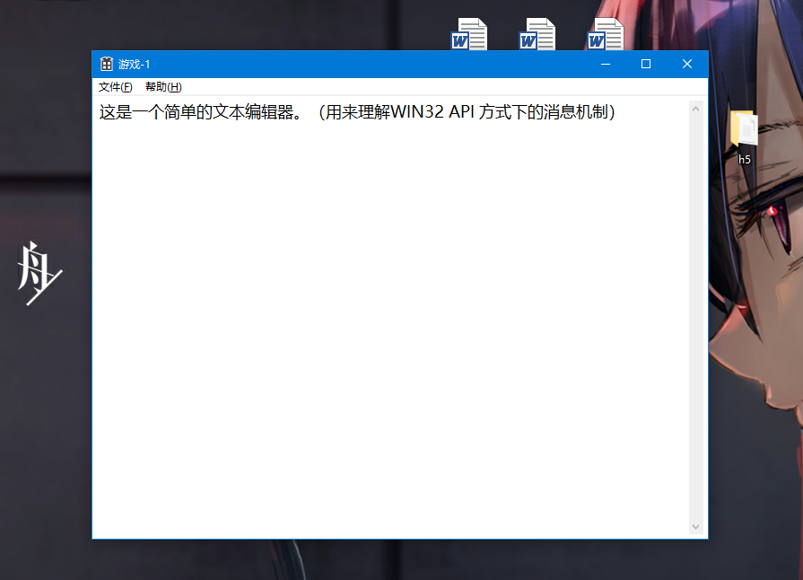
把界面放大
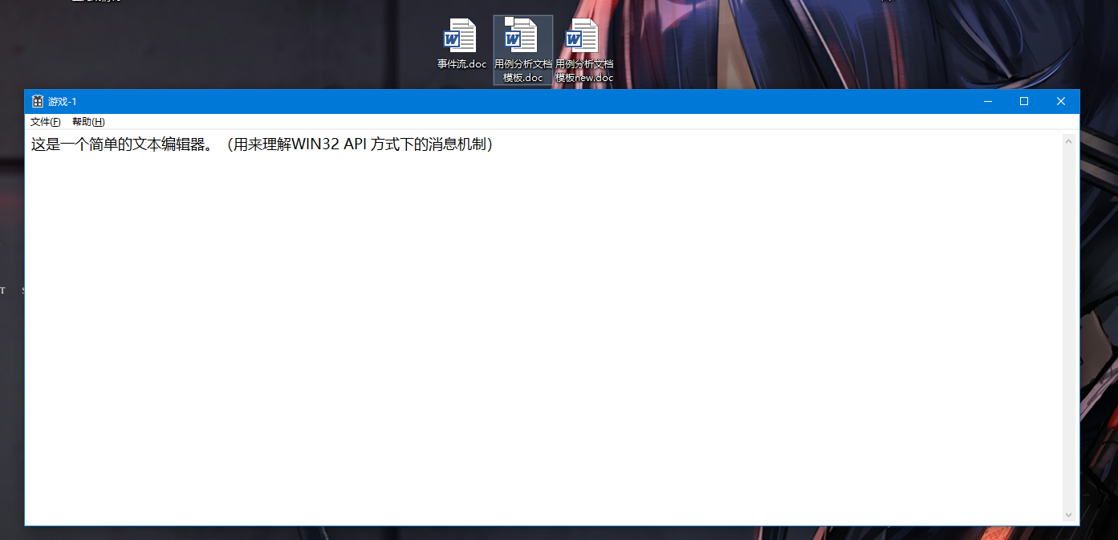
测试完毕

3．解决新建功能：
点击新建当前的文本内容消失并且已经保存：
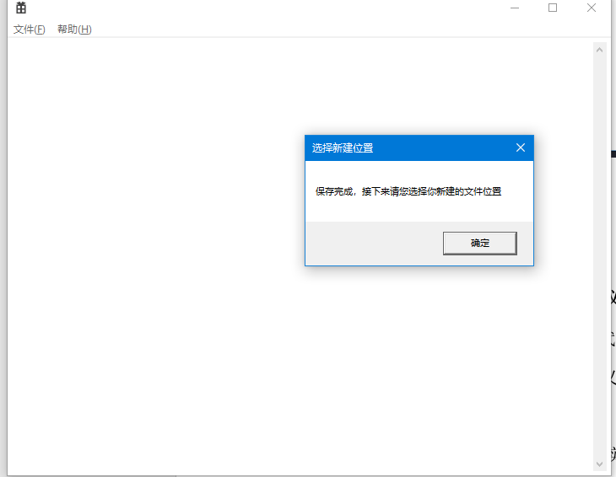
接着选择保存新建文件保存位置：
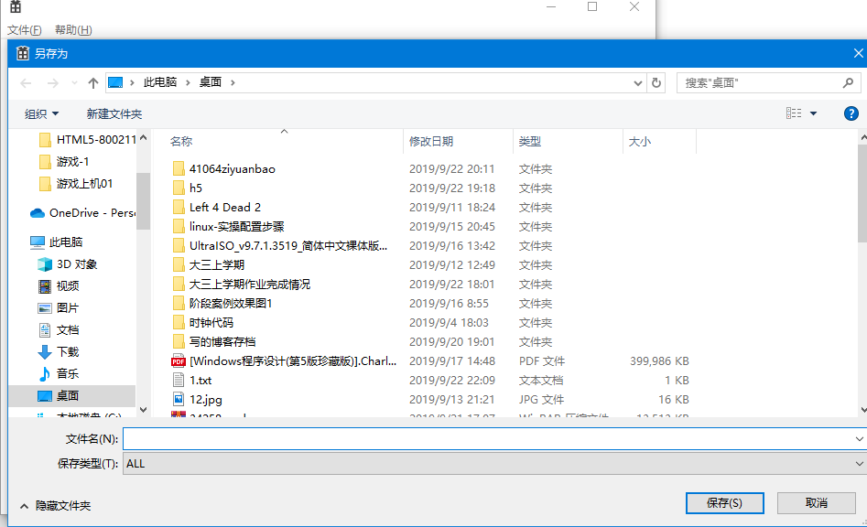
保存到2.txt中:
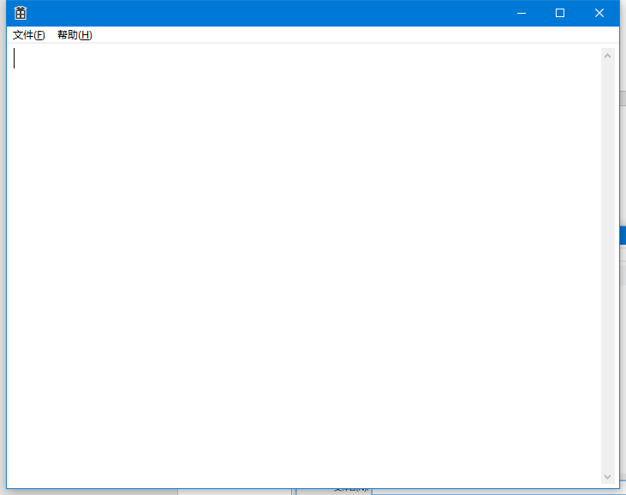
接着就可以在空白框中输入你想输入的信息。
七、思考讨论题或体会或对改进实验的建议
答:本次实验我干的最多的事除了分析代码,大部分时间花在了去查函数的使用和去分析一些实验代码中的变量意义,我觉得MFC或者说win32编程难度并不是那么高,主要是熟练使用API以及一些窗口的操作,解决了这些相比于研究算法还是简单一些,不过这次实验还是让我研究了windows编程的基本操作,我感觉还是和以前实训的QT非常相像,有时间我还是要回过头去看一下QT的东西,相信对我的win32编程会有好处.
八、参考资料：
- 万立中等. 游戏程序设计教程[M]. 北京：人民邮电出版社，2014
- 本课程讲义及举例代码

